程序思路：
- 存储结构（flash中数据布局）
  - 第一个sector（4k）存储全局数据。
保存结构有：有效数据链表头地址，有效数据链表尾地址与条目数量。空白数据链表头尾地址，条目数量等。

  - 从第二个sector到最后为数据区，下图为一条数据结构。

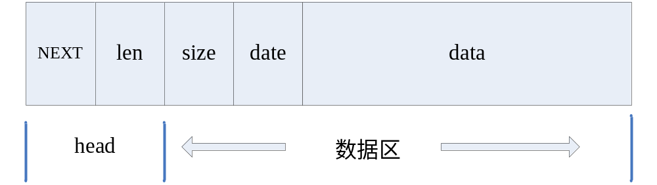
单条数据结构

Next：4字节大小，指向下一条数据的地址。
Len：4字节大小，记录此条目的的全部长度（字节为单位）。
Size：4字节大小，记录保存信息的数据长度（字节为单位）。
Date：4字节大小，记录时间戳，目前为NULL。
Data：大于0x100字节，数据区，保存信息，实际大小以size为准。

整个数据即为以此为单位组成的单向链表。

  - 空区域结构，如下图：
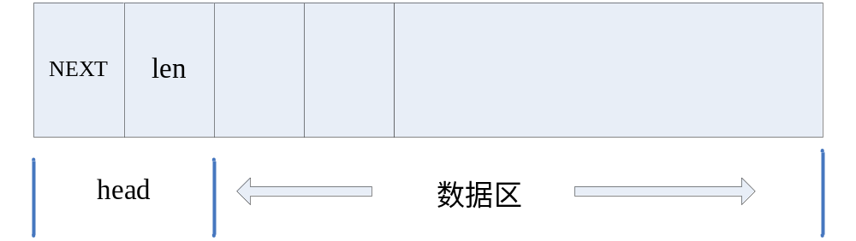
空白区域数据结构

还未写数据的区域用此结果管理（每一段连续空间对应一个此结构）：
Next：4字节大小，指向下一个结构地址。
Len：4字节大小，本条目管理的区域大小（包括head）。
整个空白区域用此结构组成的单向链表。

- 引入辅助结构
  - 程序运行过程在ram有一个4K大小的区域作为cache区。
  - 程序中加入一个小数组，用来临时缓存链表的next与len，先且叫做链表头缓存区。

程序提供的接口：

1．程序启动时，对flash相关数据的初始化。

DEFAULT_RETURN_T spiflash_fs_init(void)

2．保存数据到flash：

DEFAULT_RETURN_T spiflash_add_list(node_size_t mylen)

功能：保存读入的数据大小为mylen到flash，插入到有效数据链表的尾。

此函数如果返回NULL，则表示没空间可用，保存失败。
传参mylen：表示要保存数据的长度（字节为单位）。

注：数据长度不能大于0x1000个字节。

3．发送flash数据。

DEFAULT_RETURN_T spiflash_sequence_tx(void)

功能：发送有效数据的头指向的那条数据条目，并删除此条目。发送时，前4字节为此数据的大小，后边为数据。

此函数如果返回NULL，则表示没有数据可发送，flash的数据都发送完毕为空。

4．查找输入数据在flash对应的条目，并删除。

DEFAULT_RETURN_T spiflash_remvoe_list(node_len_t mylen)

此函数如果返回NULL，则表示成功找到并删除、返回1表示，flash无此条目。

5．把cache和链表头缓存区的有效数据更新到flash中。

void spiflash_final_update(void)

此函数在关机前必须使用，建议最好用了上述提到的2~4接口函数一段时间后就调用此函数同步下数据。或者转换到其他功能前，用一下此函数。

6．强制把flash恢复出厂设置，即重新构造flash中数据为初始状态。

void spiflash_fs_first_init(void)

注：保存的数据会丢失。

程序依赖的接口函数：

- u32 spi_flash_read_data(u32 addr, u8* data, u32 size)
读flash数据：

Addr：flash地址。
Data：读到的数据指针。
Size：读的大小，字节为单位。

返回NULL即可。

- u32 spi_flash_write_scetor(u16 id, u8 *data)

按scetor写flash
id：要写的scetor号，即flash地址右移12位。
Data：指向要写入数据

返回NULL即可。

- u32 spi_flash_erase_sector(u16 setctor_id)

按sector擦除flash。
Sector_id：sector号。

返回NULL即可。

- void spi_flash_erase_all(void)

整片擦除flash。

- u8 rx_data(void)

接收数据，返回一个字节的数据，多次调用即可接收到整个数据。

- void tx_data(u8 data)
发送数据，传入一个字节的数据。

- u32 get_time()
为空即可。

- void mem_set(u8 *des, u8 data, u32 size)
设置des指向的数据区域的值。
Des：指向的数据区域。
Data：要设置的值。
Size：要设置值得数据区域的大小（字节为单位）。
- void mem_cpy(u8 *des, u8 *src, u32 size)
拷贝数据。
Des：目的数据地址
Src：源数据地址
Size：数据区域的大小（字节为单位）。
- u8 mem_cmp(u8 *des, u8 *src, u32 size)
比较两数据区域的值。
Des：目的数据地址
Src：源数据地址
Size：数据区域的大小（字节为单位）。

返回NULL为相等，1为不等。

